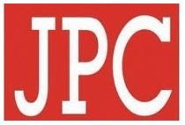 |  |  | BERITA ACARA SERAH TERIMA INVENTARIS  PT. JAKARTA PRIMA CRANES |  |  |  |  |  |  | 
 |  |  | NO. DOKUMEN : GA / 2023 / 08 / 005
Pada hari ________ tanggal ____ bulan _________ Tahun _______ akan dilakukan serah terima inventaris dengan rincian sebagai berikut.
I | Identitas Penerima Inventaris
 | Nama |  |  |  | Divisi |  |  |  | NIK
 | Denny Arief |  |  |  | Project Control |  |  |  | -
II | Rincian Inventaris Diserahkan
 | No. | No. Inventaris |  | Deskripsi |  |  | Spesifikasi & Kelengkapan |  |  |  | Kondisi
 | 1 | RDM-2017-001 |  | Laptop ASUS A456UR-GA093D (1 Unit) |  |  | Processor : Intel Skylake Core i5-7200U 3.1 GHz  Display : 14” Inch HD (1366 x 768) Nvidia GeForce GT930MX 2GB  RAM : 4 GB, DDR4  Storage : 1 TB HDD  SN : H8N0CX09142332H  Warna : Glamour Red  - Charger Laptop |  |  |  | 80% (Bekas Pakai)
III | Keterangan Tambahan
 | Karyawan Baru
IV | Tanda Tangan  Dengan menandatangani dokumen ini maka karyawan setuju dengan ketentuan-ketentuan yang sudah di tetapkan perusahaan.
 | Menyerahkan |  |  | Mengetahui |  | Menerima |  | Menyetujui
 | M Nurhasan Mahmudi |  |  | Ali Rakhman |  | Denny Arief |  | Bramantya Zain
V | Ketentuan-Ketentuan
- Karyawan bertanggung jawab atas keamanan dan kehati-hatian dalam menggunakan barang inventaris terkait.
- Karyawan harus menggunakan barang inventaris sesuai dengan kebijakan perusahaan, termasuk untuk kepentingan kerja dan tidak untuk tujuan pribadi yang melanggar kebijakan perusahaan.
- Jika barang inventaris mengalami kerusakan atau masalah teknis lainnya, karyawan harus segera melaporkan hal tersebut kepada departemen IT atau pihak berwenang lainnya.
- Karyawan dilarang mengubah konfigurasi atau menginstal perangkat lunak lain pada laptop tanpa izin dari departemen IT atau pihak berwenang lainnya.
- Jika karyawan berhenti atau mengakhiri kerjasama dengan perusahaan, karyawan harus mengembalikan barang inventaris kantor sesuai dengan prosedur yang ditetapkan.
- Karyawan harus memahami bahwa pelanggaran terhadap ketentuan penggunaan barang inventaris kantor dapat mengakibatkan sanksi sesuai dengan kebijakan perusahaan.
BERITA ACARA SERAH TERIMA INVENTARIS
PT. JAKARTA PRIMA CRANES
 |  |  | NO. DOKUMEN : GA / 2023 / 08 / 005
VI | Dokumentasi Inventaris
 | 1 | RDM-2017-001 - Laptop ASUS A456UR-GA093D (1 Unit)
 |  | 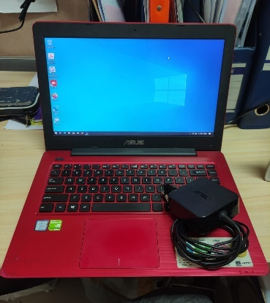
VII | Sys Info
------------------
System Information
------------------
Time of this report: 9/4/2023, 15:04:21
Machine name: ADMIN-ODOO
Machine Id: {EAD3FEA3-DC52-41E0-8A80-CAF1D128CEFC}
Operating System: Windows 10 Pro 64-bit (10.0, Build 19044) (19041.vb_release.191206-1406)
Language: English (Regional Setting: English)
System Manufacturer: ASUSTeK COMPUTER INC.
System Model: X456URK
BIOS: X456URK.304 (type: UEFI)
Processor: Intel(R) Core(TM) i5-7200U CPU @ 2.50GHz (4 CPUs), ~2.7GHz
Memory: 4096MB RAM
---------------
Display Devices
---------------
Card name: Intel(R) HD Graphics 620
Manufacturer: Intel Corporation
Chip type: Intel(R) HD Graphics Family
DAC type: Internal
Device Type: Full Device (POST)
Device Key: Enum\PCI\VEN_8086&DEV_5916&SUBSYS_13201043&REV_02
Device Status: 0180200A [DN_DRIVER_LOADED|DN_STARTED|DN_DISABLEABLE|DN_NT_ENUMERATOR|DN_NT_DRIVER]
Device Problem Code: No Problem
Driver Problem Code: Unknown
Display Memory: 2116 MB
------------------------
Disk & DVD/CD-ROM Drives
Drive: D:
Free Space: 553.8 GB
Total Space: 553.9 GB
File System: NTFS
Model: HGST HTS541010A9E680
------------------------
Drive: C:
Free Space: 363.3 GB
Total Space: 399.9 GB
File System: NTFS
Model: HGST HTS541010A9E680


NO INVENTARIS
RDM | - | 2017 | - | 001

EMAIL MS* | -
PASS | -
TGL | 04 / 09 / 2023
BA | GA/2023/ 08 / 005
USER | DENNY ARIEF

NO INVENTARIS
RDM | - | 2017 | - | 001

